成功=正确的坚持！
学员代码：848555
我的医考之路是从1999年毕业后，没几年参加医学考试网，考试助理医师。考试带兼顾我的门诊，但总是离分数线差那么一点点。考试一年之后间断考试，最后连续了几年放弃了。知道2014年我的同学都拿到了执业医师证书。给我打电话说考试吧，这时我觉得没面子，同学都拿执业医师了，我连助理医师还没考试通过。于是我2014年年底痛下决心在医学教育网购买了口腔助理医师的视频和执业药师的视频。2015年的三月和6月分别在医学考试网和中国人事网分别报上了名字考试。我的医学教育网的账号是848555。同时15年我也创建了QQ群，这个大家庭召集上千人学习。每周星期三都在医学教育网自习室学习。自习室结束后在QQ群探讨交流。分享学习经验。在这个大家庭也结实了天南海北的朋友广西仁者无敌。湖北姜太医、陕西方晓慧、四川倪妮、云南张小雨、广东叶小红。等上千人，也认识了医学教育网的汤神、钱韵文、杨树、王芃、景晴、李刚、张天泽、涵钰，颜玖兴等许多优秀老师。为了考试我下了血本买了打印机。专门打印讲义买了书基本没用。功夫不负有心人直到15年口腔分数先出来。我才舒缓一口气。压线178分我口腔助理医师圆满通过。好悬啊！178这数字我不感相信不高不低。随后执业药师分数也出来了我超过了分数线。这时我的小心脏才平静下来。我验证了汤神说的成功等于正确的坚持！水到渠成我验证了。于是我成功了！
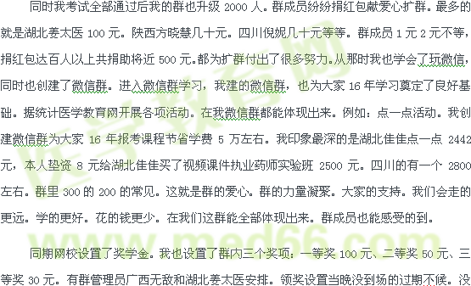
领奖直接发给群成员，那天晚上一等奖和二等奖没人领取。只有2个平列的三等奖领取，剩余款项本人在加点钱将近500元全部给群成员发红包。那天晚上群内把部分手机反应不过来甚至死机。那场面终身难忘，刷屏相当厉害，不亚于微信的点一点活动刷屏。后期本群无敌又制作了群相册视频第一季——留住奋斗的时光。第二季——惜缘。第三季在制作中。以及16年第四季，第五季……那些音乐令人忘怀，本群能人倍出呀。正是因为群里有钱韵文说的多面手。所以我群能发展壮大的今天。我坚定随着正保随着医学教育网能都多远我也走多远。是正保是医学教育网是汤神给了我坚持走下去的信心。我永远记住成功等于正确的坚持！水到渠成。汤神我顶你我的群全部成员顶你。支持你有你药二更辉煌。医学教育网更辉煌。正保更辉煌。 我为医学教育网推荐了老师获得了学校半价学习的机会。我16年决定了考执业药师。我也报了医学教育网定制班。再现群力量。争取一次性通过执业药师中药全科再现辉煌。以后的日子里与正保同行，与医学教育网同行，与QQ群同行。与微信群同行。你能走多远我就能坚持多远。最后我永远会记住汤总监说的成功等于正确的坚持！水到渠成。
【医学教育网学员投稿，转载请注明出处】

